## 功能关系、能量守恒定律

### 考点一　功能关系的理解和应用

1．对功能关系的理解

(1)做功的过程就是能量转化的过程，不同形式的能量发生相互转化是通过做功来实现的．

(2)功是能量转化的量度，功和能的关系，一是体现在不同的力做功，对应不同形式的能转化，具有一一对应关系，二是做功的多少与能量转化的多少在数值上相等．

2．常见的功能关系

|  |  |  |  |
| --- | --- | --- | --- |
| 几种常见力做功 | | 对应的能量变化 | 关系式 |
| 重力 | 正功 | 重力势能减少 | *W*G＝－Δ*E*p＝*E*p1－*E*p2 |
| 负功 | 重力势能增加 |
| 弹簧等的弹力 | 正功 | 弹性势能减少 | *W*弹＝－Δ*E*p＝*E*p1－*E*p2 |
| 负功 | 弹性势能增加 |
| 电场力 | 正功 | 电势能减少 | *W*电＝－Δ*E*p＝*E*p1－*E*p2 |
| 负功 | 电势能增加 |
| 合力 | 正功 | 动能增加 | *W*合＝Δ*E*k＝*E*k2－*E*k1 |
| 负功 | 动能减少 |
| 除重力和弹簧弹力以外的其他力 | 正功 | 机械能增加 | *W*其他＝Δ*E*＝*E*2－*E*1 |
| 负功 | 机械能减少 |
| 一对滑动摩擦力做功 | | 机械能减少内能增加 | *Q*＝*F*f·Δ*s*相对 |

技巧点拨

1．物体动能的增加与减少要看合外力对物体做正功还是做负功．

2．势能的增加与减少要看对应的作用力(如重力、弹簧弹力、电场力等)做负功还是做正功．

3．机械能增加与减少要看重力和弹簧弹力之外的力对物体做正功还是做负功．

例题精练

1.(多选)如图1所示，质量为*m*的小车在水平恒力*F*推动下，从山坡底部*A*处由静止运动至高为*h*的*B*处，获得的速度为*v*，*AB*的水平距离为*s*，重力加速度为*g*.下列说法正确的是(　　)

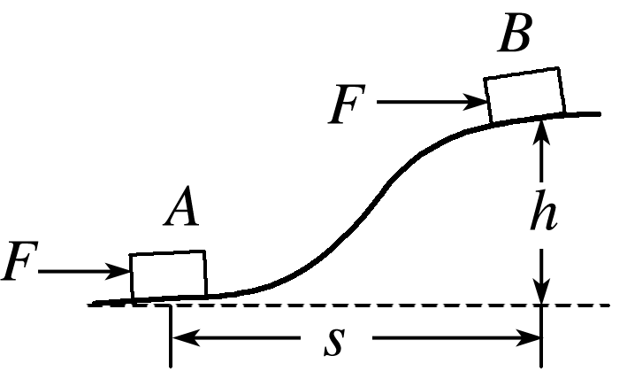

图1

A．小车克服重力所做的功是*mgh*

B．合力对小车做的功是

C．推力对小车做的功是*Fs*－*mgh*

D．阻力对小车做的功是＋*mgh*－*Fs*

答案　ABD

解析　上升过程，重力做功为*W*G＝*mg*Δ*h*＝*mg*(*hA*－*hB*)＝－*mgh*，故小车克服重力所做的功是*mgh*，故A正确；对小车从*A*运动到*B*的过程中运用动能定理得*W*＝*mv*2，故B正确；由动能定理得*W*推－*mgh*＋*W*f＝*mv*2，解得*W*推＝*mv*2－*W*f＋*mgh*，由于推力为恒力，故*W*推＝*Fs*，阻力对小车做的功是*W*f＝*mv*2＋*mgh*－*Fs*，故C错误，D正确．

2.(多选)一物块在高3.0 m、长5.0 m的斜面顶端从静止开始沿斜面下滑，其重力势能和动能随下滑距离*s*的变化如图2中直线Ⅰ、Ⅱ所示，重力加速度取10 m/s2.则(　　)

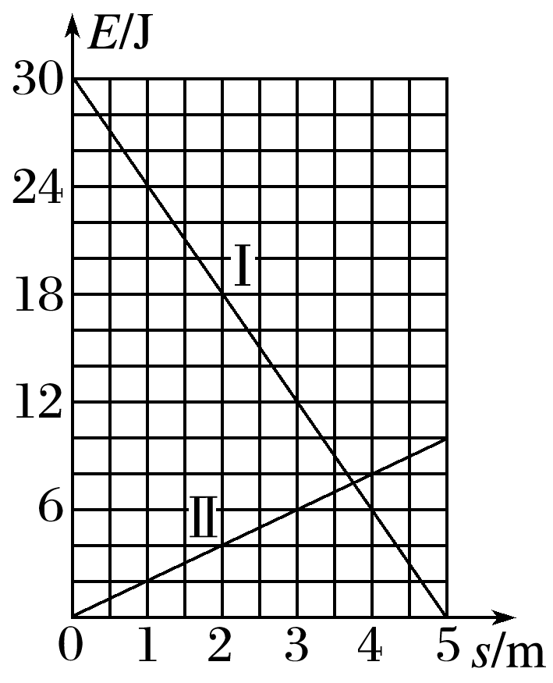

图2

A．物块下滑过程中机械能不守恒

B．物块与斜面间的动摩擦因数为0.5

C．物块下滑时加速度的大小为6.0 m/s2

D．当物块下滑2.0 m时机械能损失了12 J

答案　AB

解析　由*E*－*s*图象知，物块动能与重力势能的和减小，则物块下滑过程中机械能不守恒，故A正确；由*E*－*s*图象知，整个下滑过程中，物块机械能的减少量为Δ*E*＝30 J－10 J＝20 J，重力势能的减少量Δ*E*p＝*mgh*＝30 J，又Δ*E*＝*μmg*cos *α*·*s*，其中cos *α*＝＝0.8，*h*＝3.0 m，*g*＝10 m/s2，则可得*m*＝1 kg，*μ*＝0.5，故B正确；物块下滑时的加速度大小*a*＝*g*sin *α*－

*μg*cos *α*＝2 m/s2，故C错误；物块下滑2.0 m时损失的机械能为Δ*E*′＝*μmg*cos *α*·*s*′＝8 J，故D错误．

### 考点二　摩擦力做功与能量转化

1．摩擦力做功的特点

(1)一对静摩擦力所做功的代数和总等于零；

(2)一对滑动摩擦力做功的代数和总是负值，差值为机械能转化为内能的部分，也就是系统机械能的损失量；

(3)说明：两种摩擦力对物体都可以做正功，也可以做负功，还可以不做功．

2．三步求解相对滑动物体的能量问题

(1)正确分析物体的运动过程，做好受力分析．

(2)利用运动学公式，结合牛顿第二定律分析物体的速度关系及位移关系，求出两个物体的相对位移．

(3)代入公式*Q*＝*F*f·*x*相对计算，若物体在传送带上做往复运动，则为相对路程*s*相对．

例题精练

3．(多选)如图3所示，轻质弹簧的左端固定，并处于自然状态．小物块的质量为*m*，从*A*点向左沿水平地面运动，压缩弹簧后被弹回，运动到*A*点恰好静止．物块向左运动的最大距离为*s*，与地面间的动摩擦因数为*μ*，重力加速度为*g*，弹簧未超出弹性限度．在上述过程中(　　)

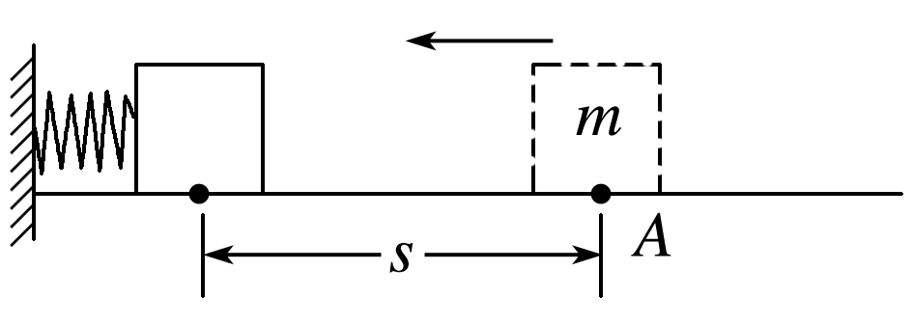

图3

A．弹簧的最大弹力为*μmg*

B．物块克服摩擦力做的功为2*μmgs*

C．弹簧的最大弹性势能为*μmgs*

D．物块在*A*点的初速度为

答案　BC

解析　小物块处于最左端时，弹簧的压缩量最大，然后小物块先向右加速运动再减速运动，可知弹簧的最大弹力大于滑动摩擦力*μmg*，选项A错误；物块从开始运动至最后回到*A*点过程，由功的定义可得物块克服摩擦力做功为2*μmgs*，选项B正确；自物块从最左侧运动至*A*点过程，由能量守恒定律可知*E*p＝*μmgs*，选项C正确；设物块在*A*点的初速度为*v*0，整个过程应用动能定理有－2*μmgs*＝0－*mv*02，解得*v*0＝2，选项D错误．

### 考点三　能量守恒定律的理解和应用

1．内容

能量既不会凭空产生，也不会凭空消失，它只能从一种形式转化为其他形式，或者从一个物体转移到别的物体，在转化或转移的过程中，能量的总量保持不变．

2．表达式

Δ*E*减＝Δ*E*增．

3．基本思路

(1)某种形式的能量减少，一定存在其他形式的能量增加，且减少量和增加量一定相等；

(2)某个物体的能量减少，一定存在其他物体的能量增加，且减少量和增加量一定相等．

技巧点拨

应用能量守恒定律解题的步骤

1．分清有几种形式的能在变化，如动能、势能(包括重力势能、弹性势能、电势能)、内能等．

2．明确哪种形式的能量增加，哪种形式的能量减少，并且列出减少的能量Δ*E*减和增加的能量Δ*E*增的表达式．

3．列出能量守恒关系式：Δ*E*减＝Δ*E*增．

例题精练

4.(多选)如图4所示，一根轻弹簧一端固定在*O*点，另一端固定一个带有孔的小球，小球套在固定的竖直光滑杆上，小球位于图中的*A*点时，弹簧处于原长，现将小球从*A*点由静止释放，小球向下运动，经过与*A*点关于*B*点对称的*C*点后，小球能运动到最低点*D*点，*OB*垂直于杆，则下列结论正确的是(　　)

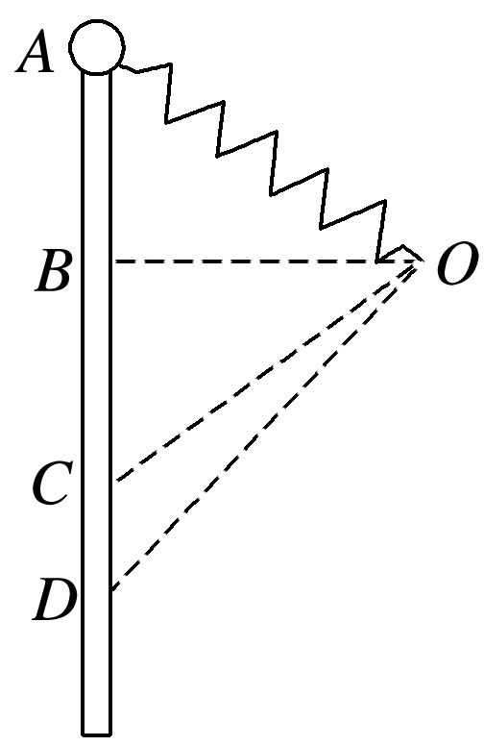

图4

A．小球从*A*点运动到*D*点的过程中，其最大加速度一定大于重力加速度*g*

B．小球从*B*点运动到*C*点的过程，小球的重力势能和弹簧的弹性势能之和可能增大

C．小球运动到*C*点时，重力对其做功的功率最大

D．小球在*D*点时弹簧的弹性势能一定最大

答案　AD

解析　在*B*点时，小球的加速度为*g*，在*BC*间弹簧处于压缩状态，小球在竖直方向除受重力外还有弹簧弹力沿竖直方向向下的分力，所以小球从*A*点运动到*D*点的过程中，其最大加速度一定大于重力加速度*g*，故A正确；由机械能守恒可知，小球从*B*点运动到*C*点的过程，小球做加速运动，即动能增大，所以小球的重力势能和弹簧的弹性势能之和一定减小，故B错误；小球运动到*C*点时，由于弹簧的弹力为零，合力为重力*G*，所以小球从*C*点往下还会加速一段，所以小球在*C*点的速度不是最大，即重力的功率不是最大，故C错误；*D*点为小球运动的最低点，即速度为零，弹簧形变量最大，所以小球在*D*点时弹簧的弹性势能最大，故D正确．

5．如图5所示，一物体质量*m*＝2 kg，在倾角*θ*＝37°的斜面上的*A*点以初速度*v*0＝3 m/s下滑，*A*点距弹簧上端挡板位置*B*点的距离*AB*＝4 m．当物体到达*B*点后将弹簧压缩到*C*点，最大压缩量*BC*＝0.2 m，然后物体又被弹簧弹上去，弹到的最高位置为*D*点，*D*点距*A*点的距离*AD*＝3 m．挡板及弹簧质量不计，*g*取10 m/s2，sin 37°＝0.6，求：(结果均保留三位有效数字)

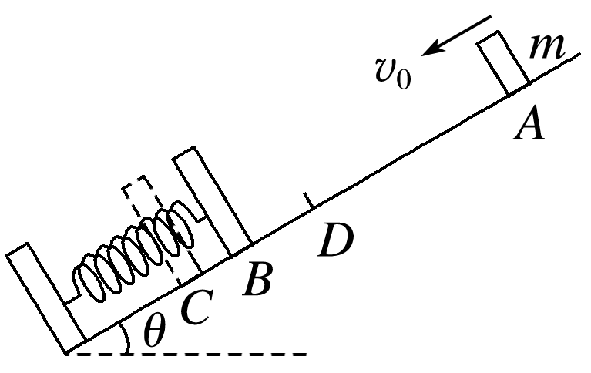

图5

(1)物体与斜面间的动摩擦因数*μ*；

(2)弹簧的最大弹性势能*E*pm.

答案　(1)0.521　(2)24.4 J

解析　(1)物体从*A*点到被弹簧弹到*D*点的过程中，弹簧弹性势能没有发生变化，机械能的减少量全部用来克服摩擦力做功，即：

*mv*02＋*mgAD*·sin *θ*＝*μmg*cos *θ*·(*AB*＋2*BC*＋*BD*)

代入数据解得：*μ*＝0.521.

(2)物体由*A*到*C*的过程中，

动能减少量Δ*E*k＝*mv*02

重力势能减少量Δ*E*p＝*mg*sin 37°·*AC*

摩擦产生的热量*Q*＝*μmg*cos 37°·*AC*

由能量守恒定律可得弹簧的最大弹性势能为：

*E*pm＝Δ*E*k＋Δ*E*p－*Q*≈24.4 J．

# 综合练习

**一．选择题（共10小题）**

1．（江苏一模）某同学利用图示装置完成探究机械能守恒定律的实验，实验后发现重物重力势能的减少量mgh小于动能的增加量mv2。你认为造成这一结果的可能原因是（　　）

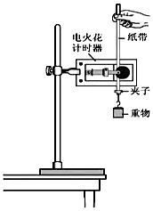

A．纸带与振针之间有摩擦阻力

B．重物下落过程中受到空气阻力

C．释放重物前纸带不处于竖直位置

D．先释放重物，后接通电源打出纸带

【分析】明确实验原理，知道验证机械能守恒定律的实验时，由于空气阻力以及纸带与限位孔之间的摩擦，物体动能的增加量要小于重力势能的减少量，如果减小的重力势能小于增加的动能，说明测量下降高度或计算速度出现了较大的误差。

【解答】解：验证机械能守恒定律的实验时，由于空气阻力以及纸带与限位孔之间的摩擦，物体动能的增加量要小于重力势能的减少量；本题中重力势能的减小量小于动能的增加量，可能是测量误差或者是先释放重物后接通电源打出纸带，导致打出第一个点时重物已下落一段距离，故测出的高度小于重物实际下落的高度，故D正确，ABC错误。

故选：D。

【点评】解决本题的关键知道实验的原理以及注意事项，明确实验中由于误差存在的原因。

2．（荔湾区校级期中）如图所示，为验证机械能是否守恒，需要比较重物下落过程中任意两点间的（　　）

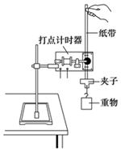

A．动能变化量与势能变化量

B．速度变化量与势能变化量

C．速度变化量与高度变化量

D．速度变化量与重力做功大小

【分析】重物下落过程重力做功，重物的重力势能转化为重物的动能，根据实验原理分析答题。

【解答】解：重物下落过程重力做功，重物的重力势能转化为重物的动能，如果重物重力势能的减少量等于重物动能的增加量，则重物下落过程机械能守恒，

为验证机械能是否守恒，需要比较重物下落过程中任意两点间的动能变化量与势能变化量，故A正确，BCD错误。

故选：A。

【点评】本题考查了验证机械能守恒定律实验，理解实验原理是解题的前提，掌握基础知识根据机械能守恒定律即可解题。

3．（苍南县月考）在“验证机械能守恒定律”的实验中，供选择的重物有以下四个，应选择（　　）

A．质量为100g的钩码 B．质量为10g的砝码

C．质量为200g的木球 D．质量为10g的塑料球

【分析】明确验证机械能守恒定律的实验原理，为了减小阻力的影响，重物选取质量大一些，体积小一些的。

【解答】解：为了减小阻力的影响，重物选取质量大一些，体积小一些的，故只能用质量为100g的钩码，故A正确，BCD错误。

故选：A。

【点评】本题考查验证机械能守恒定律的实验器材的选择，要注意明确实验误差来源，选择质量大而体积小的重物可以减小空气阻力的影响。

4．（浦口区校级学业考试）如图所示为用打点计时器验证机械能守恒定律的实验装置。关于这一实验，下列说法中正确的是（　　）

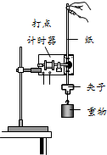

A．打点计时器应接直流电源

B．应先释放纸带，后接通电源打点

C．需使用秒表测出重物下落的时间

D．测出纸带上两点迹间的距离，可知重物相应的下落高度

【分析】正确解答本题需要掌握：理解该实验的实验原理，需要测量的数据等；明确打点计时器的使用；理解实验中的注意事项以及如何进行数据处理；对于任何实验注意从实验原理、实验仪器、实验步骤、实验数据处理、实验注意事项这几点去搞清楚。

【解答】解：（1）A、打点计时器应接交流电源，故A错误；

B、开始记录时，应先给打点计时器通电打点，然后再释放重锤，让它带着纸带一同落下，可以提高纸带的利用率，故B错误；

C、我们可以通过打点计时器计算时间，不需要秒表，故C错误；

D、测出纸带上两点迹间的距离，可知重物相应的下落高度，故D正确。

故选：D。

【点评】对于基础实验要从实验原理出发去理解，要亲自动手实验，深刻体会实验的具体操作，不能单凭记忆去理解实验。

5．（苍南县月考）在“验证机械能守恒定律”的实验中给电磁打点计时器提供的电源如下，应选择（　　）

A．4节干电池

B．3节蓄电池

C．学生电源4～6V，交流输出

D．学生电源4～6V，直流输出

【分析】明确实验原理，知道电磁打点计时器使用低压交流电源，明确各种电源的性质即可求解。

【解答】解：在“验证机械能守恒定律”的实验中采用电磁打点计时器测量速度，电磁打点计时器使用4～6V的低压交流电源，干电池、蓄电池均只能输出直流电，故C正确，ABD错误。

故选：C。

【点评】本题实质上考查电磁打点计时器的使用，要知道它与电火式电磁打点计时器使用电源电压的区别。

6．（上海模拟）关于能量转化的下列说法中正确的是（　　）

A．对蓄电池充电时电能转化为化学能

B．用MP3听音乐时电池把电能转化为化学能

C．太阳能电池把太阳能转化为化学能

D．光合作用把太阳能转化为内能

【分析】从影响能量大小的因素来分析能量的变化，找到能量转化的方向．

【解答】解：A、对电池充电时，消耗电能转化为电池的化学能；故A正确；

B、使用MP3时，电池把化学能转化为电能；故B错误；

C、太阳能电池把太阳能转化为电能；故C错误；

D、光合作用把太阳能转化为生物能，不是内能；故D错误；

故选：A。

【点评】在自然界中，能量转化的现现象很多，但需要通过一些器械装置或在一定条件下． 能量的转化也是有规律可循的，例如用电器都是将电能转化成了其它形式的能．在日常的学习中我们要注意总结归纳．

7．（上海模拟）下列说法中正确的是（　　）

A．只有摩擦才能使物体的内能增加

B．由于能量守恒，所以某个物体的能量总是不变的

C．某个系统无法依靠自身的作用回到原先的能量状态

D．内能是一种较高品质的能

【分析】热力学第一定律：△U＝Q+W。

热力学第二定律：不可能把热从低温物体传到高温物体而不产生其他影响；不可能从单一热源取热使之完全转换为有用的功而不产生其他影响；不可逆热力过程中熵的微增量总是大于零。

能量守恒定律：能量既不会凭空产生，也不会凭空消失，它只能从一种形式转化为其他形式，或者从一个物体转移到另一个物体，在转化或转移的过程中，能量的总量不变。

【解答】解：A、改变物体内能的方式有热传递和做功，故A错误；

B、能量守恒是整个宇宙的能量守恒，某个物体的能量可以减小，故B错误；

C、根据能量守恒定律和热力学第二定律，某个系统无法依靠自身的作用回到原先的能量状态，故C正确；

D、任何可以利用的能量最后都是变化为内能而耗散，故内能的可利用的品质较低，故D错误；

故选：C。

【点评】本题关键要结合热力学第一定律、第二定律和能量守恒定律分析，不难。

8．（连城县校级期中）能量守恒定律是自然界最基本的规律之一。下列关于能量转化的说法中正确的是（　　）

A．电饭锅主要将电能转化为内能

B．电风扇主要将机械能转化为内能

C．电动机主要将机械能转化为电能

D．太阳能热水器主要将内能转化为光能

【分析】不同能量之间可以相互转化，根据选项中描述的物体或现象，分析其消耗了哪种能量，又得到了哪种能量，从而做出判断。

【解答】解：A、电饭锅主要是用来发热的，因此，电饭锅工作时，主要是将电能转化为内能，故A正确；

B、电风扇工作时，消耗电能，使电风扇转动，得到的是机械能，故电风扇应该是由电能转化为机械能，故B错误；

C、电动机工作时，消耗电能，使电动机运转，得到机械能，故电动机主要是将电能转化为机械能，故C错误；

D、太阳能热水器是将太阳能转化为热能，故D错误。

故选：A。

【点评】本题考查能量守恒定律，能量不能凭空消失也不能凭空制造，只能从一种形式的能量转化成另一种形式的能量，通过分析能量的来源和产生的结果来分析能量之间的转化。

9．（吴忠期末）如图所示为现代生活中常用的太阳能热水器，从能量的转化与守恒的角度理解，太阳能热水器（　　）

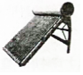

A．创造了热能 B．消灭了太阳能

C．创造了太阳能 D．把太阳能转化成了热能

【分析】能量即不会凭空产生，也不会凭空消失，它只能从一种形式转化为另一种形式，或者从一个物体转移到别的物体，在转化或转移的过程中其总量不变。

【解答】解：AC、能量不会凭空产生，故AC错误；

B、能量不会凭空消失，故B错误；

D、能量能从一种形式转化为另一种形式，太阳能热水器是把太阳能转化成热能，故D正确；

故选：D。

【点评】本题考查能量守恒定律，转化或转移过程中能量总量保持不变，较简单。

10．（广东学业考试）下列对能量转化的描述，正确的是（　　）

A．电暖器工作时，电能转化为动能

B．汽油发动机运转时，电能转化为化学能

C．雨滴下落过程中，部分动能转化为重力势能

D．水力发电机工作时，水的部分机械能转化为电能

【分析】电暖器工作时，电能转化为内能；汽油发动机运转时，电能转化为机械能；雨滴下落过程中，部分动能转化为内能；水力发电机工作时，水的部分机械能转化为电能。

【解答】解：A、电暖器工作时，电能转化为内能。故A错误；

B、汽油发动机运转时，电能转化为机械能。故B错误；

C、雨滴下落过程中，部分动能转化为内能。故C错误；

D、水力发电机工作时，水的部分机械能转化为电能。故D正确；

故选：D。

【点评】本题考查了能量守恒定律。弄清楚各种能量相互转化的实例是本题的关键。

**二．多选题（共10小题）**

11．（让胡路区校级月考）关于“用落体法验证机械能守恒定律”的实验，下列说法中正确的是（　　）

A．重物最好选择密度较小的木块

B．重物的质量可以不测量

C．实验中应先接通电源，后释放纸带

D．可以利用公式v＝求解瞬时速度



【分析】用自由落体运动运动需要验证的方程是：mgh＝mv2，可知不需要测量重物的质量m，为保证重物做自由落体运动，必须保证计时器的两限位孔在同一竖直线上且重物的质量要大体积要小，所受空气阻力会较小，实验误差小．操作时应先接通电源后释放纸带前，释放之代签重物应靠近打点计时器。



【解答】解：A、重物最好选择密度较大的铁块，受到的阻力较小，故A错误；

BC、以自由落体运动为例来验证机械能守恒定律，需要验证的方程是：mgh＝mv2，因为我们是比较mgh、mv2的大小关系，故m可约去比较，不需要用天平测量重物的质量，操作时应先接通电源，再释放纸带，故BC正确；



D、不能利用公式v＝来求解瞬时速度，否则体现不了实验验证，却变成了理论推导，故D错误。



故选：BC。

【点评】掌握实验原理，明确实验原理是解决有关实验问题的关键．根据实验原理来选择器材，安排操作步骤和处理数据等等。

12．（双阳区校级月考）用如图所示装置做“验证机械能守恒定律”实验时，释放重物前有以下操作，其中正确的是（　　）

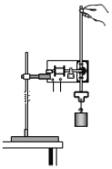

A．将打点计时器的两个限位孔调节到同一竖直线上

B．手提纸带任意位置

C．使重物靠近打点计时器

【分析】明确验证机械能守恒的实验原理，根据实验的原理以及注意事项确定没有必要进行的步骤和不当的步骤。

【解答】解：A、将打点计时器的两个限位孔调节到同一竖直线上，可以减小纸带运动过程中的摩擦力，故A正确；

B、C、手提纸带应使重物靠近打点计时器，可以提高纸带使用率，故B错误，C正确

故选：AC。

【点评】本题考查验证机械能守恒定律实验的注意事项，要注意明确实验原理，知道实验中注意事项以及实验基本方法。

13．（永春县校级期末）下列关于“验证机械能守恒定律”实验的实验误差的说法中，正确的是（　　）

A．重物质量的称量不准会造成较大误差

B．重物质量选用得大些，有利于减小误差

C．重物质量选用得较小些，有利于减小误差

D．纸带下落和打点不同步会造成较大误差

【分析】解决实验问题首先要掌握该实验原理，了解实验的仪器、操作步骤和数据处理以及注意事项。

清楚该实验的误差来源。

【解答】解：A、因为我们是比较mgh、mv2的大小关系，故m可约去比较，不需要用天平，所以重锤的质量称量不准不会造成较大的误差，故A错误。



B、实验供选择的重物应该相对质量较大、体积较小的物体，这样能减少摩擦阻力的影响，故B正确。

C、根据B选项分析知道，故C错误。

D、开始记录时，应先给打点计时器通电打点，然后再释放重锤，让它带着纸带一同落下，如果先放开纸带让重物下落，再接通打点计时时器的电源，由于重物运动较快，不利于数据的采集和处理，会对实验产生较大的误差。故D正确。

故选：BD。

【点评】要知道重物带动纸带下落过程中能量转化的过程和能量守恒。

知道能够减小实验误差的方法。

14．在“验证机械能守恒定律”的实验中．下列器材必须要用的是（多选）．

A．

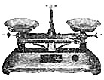

B．

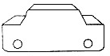

C．

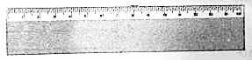

D．

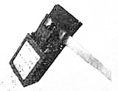

【分析】验证机械能守恒定律的原理，重锤下落损失的重力势能等于其增加的动能（在实验误差允许范围内）；计算动能时，需计算速度，需要刻度尺，要用到打点计时器．不需要测量重锤的质量．

【解答】解：在验证机械能守恒的实验中，质量可测可不测，所以不必需要天平，让重锤带动纸带下落，不需要小车，

因为时间可以通过打点计时器打出的纸带上直接读出，实验中需测量速度，则需要刻度尺测量点迹间的距离。故C、D正确，A、B错误。

故选：CD。

【点评】考查了验证机械能守恒定律的原理及所需的仪器．熟悉原理即可知道实验所需的器材．

15．如图是用自由落体法验证机械能守恒定律时得到的一条纸带，有关尺寸已在图中注明，取n点来验证机械能守恒定律，下面列举一些计算n点速度的方法，其中正确的是（　　）

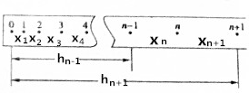

A．n点是第n个点，则vn＝gnT

B．n点是第n个点，则vn＝g（n﹣1）T

C．vn＝



D．vn＝



【分析】该实验是验证机械能守恒定律的实验，不能把重物看成自由落体运动，再运用自由落体的规律求解速度，那么就不需要验证了，求速度时我们是利用匀变速直线运动的规律即匀变速直线运动中时间中点的瞬时速度等于该过程中的平均速度．

【解答】解：A、该实验是验证机械能守恒定律的实验，不能把重物看成自由落体运动，再运用自由落体的规律求解速度，那么就不需要验证了，AB选项都是利用了自由落体运动规律求速度的，故AB错误；

C、根据匀变速直线运动中时间中点的瞬时速度大小等于该过程中的平均速度大小可以求出某点的瞬时速度，由力可知，n﹣1到n+1之间的距离为xn+xn+1或hn+1﹣hn﹣1；

可以求出N点的速度为：vN＝，或vN＝，故AB错误，CD正确。



故选：CD。

【点评】本题考查验证机械能守恒定律的数据分析方法，要注意明确实验原理，知道不能根据实验结论来验证结论，只能根据纸带来求解速度和重力势能的改变量．

16．（古县校级期中）电动汽车是近几年国家提倡的流行汽车，其电池包括铅酸蓄电池、镍基电池、钠硫电池、二次锂电池、空气电池等，现有一辆汽车装有镍基电池，对于其工作原理，下列说法正确的是（　　）

A．工作时化学能转化为电能和内能

B．充电时化学能转化为电能和内能

C．工作时电能转化为化学能和内能

D．充电时电能转化为化学能和内能

【分析】电池的充放电涉及电能、化学能和内能的转化和守恒，据此分析即可。

【解答】解：AC、电池工作时化学能转化为电能，同时由于用电元件发热，也转化为部分内能，故A正确，C错误；

BD、充电时电能转化为化学能，同时由于用电元件发热，也转化为部分内能，故B错误，D正确。

故选：AD。

【点评】能量守恒定律是一个重要的规律，不仅机械能守恒章节涉及，它贯穿于整个高中物理，应宏观把握。

17．（株洲一模）2011年11月1日，国家发展改革委等联合印发《关于逐步禁止进口和销售普通照明白炽灯的公告》，决定从2012年10月1日起，按功率大小分阶段逐步禁止进口和销售普通照明白炽灯．下列有关白炽灯使用过程中的说法错误的是（　　）

A．利用了奥斯特发现的电流的磁效应原理

B．能量守恒，但能量可利用的品质较低

C．能量不守恒

D．能量的耗散从能量转化的角度反映出自然界中宏观过程的方向性

【分析】根据白炽灯的原理以及能量耗散和能量守恒定律进行判断

【解答】解：A、白炽灯利用了电流的热效应，能量守恒，只是能量可利用的品质降低，所以AC错误，B正确；

D、能量耗散是从能量转化的角度反映出自然界中的宏观过程具有的方向性，机械能可以自发地转化为内能，但内能不可能全部转化为机械能而不引起其它变化，所以D正确；

题目要求选错误的，故选：AC。

【点评】本题考查了电流的热效应在实际生活中的应用以及能量守恒定律，基础题目．

18．（2011秋•黄浦区校级期末）下列车辆中，属于无污染车辆的是（　　）

A．电车和酒精汽车 B．太阳能车和氢气汽车

C．汽油车和柴油车 D．柴油车和氢气汽车

【分析】汽油和柴油燃烧后产生大量的废气，污染环境．

【解答】解：汽油和柴油燃烧后产生大量的废气，污染环境。而太阳能汽车、电车没有尾气产生，无污染，酒精汽车、氢气汽车的尾气没有污染，故AB正确

故选：AB。

【点评】解决本题要明确各种机车的动力产生条件，据此判断是否会对环境产生污染．

19．（2011秋•上饶期末）如图所示，把A、B在带电体C的旁边相碰一下分开后分别接触一个小电动机的两个接线柱，如果电动机非常灵敏，它便会开始转动，当电动机还没有停止时，又立刻把A、B在C旁边相碰一下分开，再和小电动机两接线柱接触．如此下去，小电动机便能不停的转动，下列说法正确的是（　　）



A．上述过程违背了能量守恒定律

B．上述过程是不可能实现的

C．上述过程遵守能量守恒定律

D．上述过程外界对系统做了功

【分析】根据能量守恒定律分析答题．

【解答】解：把A、B在带电体C的旁边相碰一下，不断给电机补充能量，遵守能量守恒定律，在该过程中，外界对系统做功；

故选：CD。

【点评】分析清楚题意，应用能量守恒定律即可正确解题．

20．（2011春•张家港市校级期中）下列设想中，符合能量转化和守恒定律的是（　　）

A．利用永久磁铁和软铁的相互作用，制成一台机器，不消耗能量而不停地转动

B．制造一架飞机，不携带燃料，只需利用太阳能飞行

C．做成一只船，利用风的能量行驶，不用其他动力

D．利用核动力，驾驶地球离开太阳系

【分析】根据能量守恒定律分析答题，能量即不会消灭，也不会创生，只能从一种形式转化为另一种形式，或从一个物体转移到另一个物体上，在转移和转化的过程中能的总量是保持不变的．

【解答】解：A、利用永久磁铁和软铁的相互作用，制成一台机器，不消耗能量而不停地转动，不符合能量守恒定律，故A错误；

B、制造一架飞机，不携带燃料，只需利用太阳能飞行，太阳能提供动力，符合能量守恒定律，故B正确；

C、做成一只船，利用风的能量行驶，风能提供船行驶需要的能量，不用其他动力，符合能量守恒定律，故C正确；

D、利用核动力，核能提供能量，驾驶地球离开太阳系，符合能量守恒定律，故D正确；

故选：BCD。

【点评】本题考查了判断各情况是否遵守能量守恒定律，知道能量转化的方向、应用能量守恒定律即可正确解题．

**三．填空题（共10小题）**

21．（雅安期末）验证机械能守恒定律的实验装置如图甲所示，质量m＝1kg的重物自由下落，在纸带上打出一系列的点，如图乙所示（相邻记数点间的时间间隔为0.02s），则：

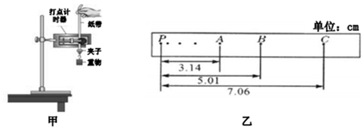

（1）打点计时器打下计数点B时，物体的速度vB＝　0.98　m/s

（2）从起点P到打下计数点B的过程中物体的重力势能减少量△EP＝　0.49　J，此过程中物体动能的增加量△Ek＝　0.48　J．（保留两位有效数字，g取9.8m/s2）

（3）通过计算可得知△EP　＞　△Ek（填“＜”、“＞”或“＝”），这是因为　有阻力做功，物体的机械能损失　。

【分析】利用在匀变速直线运动中，中间时刻的瞬时速度等于该过程中的平均速度来求B的速度大小，然后根据动能、势能定义进一步求得动能和势能的变化情况。

动能的增加量：mv2，势能的减小量：mgh；由于物体下落过程中存在摩擦阻力，因此动能的增加量小于势能的减小量。



【解答】解：（1）根据匀变速直线运动中时间中点的速度等于该过程中的平均速度，

B点的速度等于AC段的平均速度，故：vB＝m/s＝0.98m/s；



（2）由题意可得物体由P到B的过程中，重物高度下降了：△h＝5.01cm，故重力势能的减小量：△EP＝mg△h＝1×9.8×0.501J≈0.49 J；

则动能的增加量：△EK＝mvB2＝×1×（0.98）2J≈0.48 J。



（3）由于物体下落过程中存在摩擦阻力，这样验证的系统误差总是使重物的重力势能的减少量略大于动能的增加量。

故答案为：（1）0.98

（2）0.49；0.48；

（3）＞；有阻力做功，物体的机械能损失

【点评】要知道重物带动纸带下落过程中能量转化的过程和能量守恒，重物带动纸带下落过程中，除了重力还受到阻力，从能量转化的角度，由于阻力做功，重力势能减小除了转化给了动能还有一部分转化给摩擦产生的内能。

22．（东湖区校级模拟）在“用打点计时器验证机械能守恒定律”的实验中，质量m＝1.00kg的重物拖着纸带竖直下落，打点计时器在纸带上打下一系列的点，如图所示。相邻计数点时间间隔为0.04s，P为纸带运动的起点，从P点到打下B点过程中物体重力势能的减少△Ep＝　2.28　J，在此过程中物体动能的增加量△EK＝　2.26　J．（已知当地的重力加速度g＝9.80m/s2，答案保留三位有效数字）用V表示各计数点的速度，h表示各计数点到P点的距离，以为纵轴，以h为横轴，根据实验数据绘出﹣h的图线，若图线的斜率等于某个物理量的数值时，说明重物下落过程中机械能守恒，该物理量是　当地重力加速度g　。

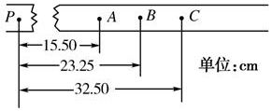

【分析】利用匀变速直线运动的推论，可计算出打出某点时纸带运动的瞬时速度，从而求出动能。根据功能关系得重力势能减小量等于重力做功的数值。

要能够找出斜率和截距的物理意义，我们必须要从物理角度找出两个物理变量的关系表达式。

【解答】解：根据重力势能的定义式得出：

从点p到打下计数点D的过程中，重锤重力势能减小量△EP＝mgh＝1.0×9.8×0.2325 J＝2.28 J

利用匀变速直线运动的推论

vB＝＝＝2.13m/s



EkB＝mvB2＝0.2.26 J



此过程中物体动能的增加量△EK＝EkB﹣0＝0.2.26 J。

利用v2﹣h图线处理数据，物体自由下落过程中机械能守恒，mgh＝mv2，即v2＝gh



所以以v2为纵轴，以h为横轴画出的图线应是过原点的倾斜直线。



那么v2﹣h图线的斜率就等于当地重力加速度g。



故答案为：2.28，2.26，当地重力加速度g。

【点评】对于物理量线性关系图象的应用我们要从两方面：1、从物理角度找出两变量之间的关系式2、从数学角度找出图象的截距和斜率，两方面结合解决问题。

23．（伊州区校级期末）在“验证机械能守恒定律”的实验中，质量m＝1kg的物体自由下落，得到如乙图所示的纸带，相邻计数点间的时间间隔为0.04s．那么从打点计时器打下起点O到打下B点的过程中，物体重力势能的减少量Ep＝　2.28　J，此过程中打点计时器打点B时的速度VB＝　2.13　m/s，物体动能的增加量Ek＝　2.27　J．由此可得到的结论是：　在误差允许的范围内机械能守恒．　．（g＝9.8m/s2，保留三位有效数字）

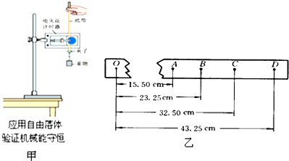

【分析】根据物体下降的高度求出重力势能的减小量，根据某段时间内的平均速度等于中间时刻的瞬时速度求出B点的瞬时速度，从而得出物体动能的增加量．

【解答】解：物体重力势能的减小量Ep＝mgh＝1×9.8×0.2325J＝2.28J．

B点的瞬时速度，则物体动能的增加量，



实验的结论是：在误差允许的范围内机械能守恒．

故答案为：2.28； 2.13； 2.27；在误差允许的范围内机械能守恒．

【点评】解决本题的关键掌握纸带的处理，会通过纸带求解瞬时速度，从而得出动能的增加量，难度不大．

24．（包河区校级四模）用自由落体法进行“验证机械能守恒定律”的实验．

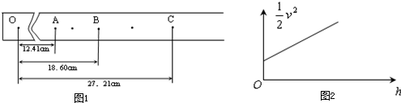

（1）实验完毕后选出一条纸带如图1所示，其中O点为电磁打点计时器打下的第一个点，A、B、C为三个计数点，打点计时器通以50Hz的交流电．用刻度尺测得OA＝12.41cm，OB＝18.60cm，OC＝27.21cm，在计数点A和B、B和C之间还各有一个点，重物的质量为1.00kg，取g＝9.80m/s2．甲同学根据以上数据算出：当打点计时器打到B点时重物的重力势能比开始下落时减少了　1.82　J；此时重物的动能比开始下落时增加了　1.71　J．（结果均保留三位有效数字）．实验中产生系统误差的原因是　纸带通过打点计时器受摩擦阻力、空气阻力

（2）乙同学利用他自己实验时打出的纸带，测量出了各计数点到打点计时器打下的第一个点的距离h，算出了各计数点对应的速度v，以h为横轴，以为纵轴画出了如图2的图线．图线未过原点O的原因是　先释放重物，再接通计时器电源　．



【分析】（1）根据物体下落的高度求出重力势能的减小量，结合某段时间内平均速度等于中间时刻的瞬时速度得出B点的瞬时速度，从而得出动能的增加量．通过能量守恒的角度确定误差形成的原因．

（2）根据图象中下落的高度为0时，动能不为零，确定图线不过原点的原因．

【解答】解：（1）当打点计时器打到B点时重物的重力势能比开始下落时减少了：

△Ep＝mgh＝1×9.8×0.186J≈1.82J．

B点的瞬时速度等于AC段的平均速度为：



则重物动能的增加量为：

．



重力势能的减小量大于动能增加量的原因是纸带通过打点计时器受摩擦阻力、空气阻力

（2）根据mgh＝得：



可知﹣h图线应该是一条过原点的直线，现在图线不过原点，下落高度为零时，动能的增量不为零，可知在操作中先释放重物，再接通电源．



故答案为：（1）1.82，1.71，纸带通过打点计时器受摩擦阻力、空气阻力．

（2）先释放重物，再接通计时器电源．

【点评】解决本题的关键知道实验的原理以及知道实验误差形成的原因，掌握纸带的处理方法，会通过纸带求解瞬时速度以及加速度的大小．

25．（浙江期中）某同学利用如图所示的实验装置验证机械能守恒定律．

（1）请指出该同学在实验操作中存在的两处明显错误：①　打点计时器接交流电源　，②　重物要靠近打点计时器释放．　；

（2）实验中应先　接通电源开关　，再　释放纸带　；（接通电源开关，释放纸带）

（3）实验中需要对比是否相等的两个量是　重物减少的重力势能　和　增加的动能　，实验中　不需　测量重物的质量（必须，不需）．

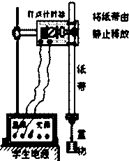

【分析】解决实验问题首先要掌握该实验原理，了解实验的仪器、操作步骤和数据处理以及注意事项，清楚该实验的误差来源．打点计时器应使用交流电源，重物释放时应紧靠打点计时器．由于存在空气阻力和纸带的摩擦阻力，重力势能减小除了转化给了动能还有一部分转化给摩擦产生的内能．

【解答】解：（1）该同学在实验操作中存在的两处明显错误：①打点计时器不能使用直流电源，应使用交流电源．②重物开始释放时应紧靠打点计时器，否则打不到点或打的点太少．

（2）开始记录时，应先接通电源开关，然后再释放纸带，让它带着纸带一同落下，如果先放开纸带让重物下落，再接通打点计时时器的电源，由于重物运动较快，不利于数据的采集和处理，会对实验产生较大的误差．

（3）实验中需要对比是否相等的两个量是重物减少的重力势能和增加的动能，

在“验证机械能守恒定律”实验中，由mgh＝mv2知gh＝v2，所以不需用天平称出重物的质量．



故答案为：（1）①打点计时器接交流电源；②重物要靠近打点计时器释放．

（2）接通电源开关；释放纸带

（3）重物减少的重力势能；增加的动能，不需．

【点评】要知道重物带动纸带下落过程中能量转化的过程和能量守恒．重物带动纸带下落过程中，除了重力还受到阻力，从能量转化的角度，由于阻力做功，重力势能减小除了转化给了动能还有一部分转化给摩擦产生的内能．

26．（南岗区校级期末）能量既不会消灭，也不会创生，它只会从一种形式转化为其他形式，或者从一个物体转移到另一个物体，而在转化和转移的过程中，能量的总量　保持不变　。

【分析】能量守恒定律是指能量既不会凭空消失也不凭空产生，各种形式的能量可以相互转化，或同种形式能在不同物体间转移。

【解答】解：能量既不会消灭，也不会创生，它只会从一种形式转化为其他形式，或者从一个物体转移到另一个物体，而在转化和转移的过程中，能量的总量保持不变。

故答案为：保持不变

【点评】能量守恒定律的理解把握以下两点：1．总量守恒；2．能量可以转移或转化。

27．（宝山区二模）有一种手电筒，当其电池的电能耗尽时，摇晃它，即可为电池充电，在这个摇晃过程中　机械　能转化为电能；如果将这种手电筒摇晃一次，相当于将200g的重物举高20cm，每秒摇两次，则摇晃手电筒的平均功率为　0.8　W，g＝10m/s2。

【分析】摇晃手机实际上就是人对手机做功，将机械能转化成手机的电能；根据题意可以求得1s内摇晃两次时对手机做功的大小，进而可以根据功率的公式计算出平均功率的大小。

【解答】解：摇晃手机实际上就是人对手机做功，将机械能转化成手机的电能；

把手机摇晃一次做的功的大小为W＝mgh＝0.2kg×10N/kg×0.2m＝0.4J，所以摇晃两次对手机做的功的大小为0.8J，平均功率的大小为 。



故答案为：机械；0.8

【点评】本题考查了功能转化及关于功、功率的计算，关键要记清相关的公式，在计算中注意要统一单位，难度不大。

28．（江夏区校级模拟）汽车的发动机常用水作冷却剂降温，这是利用了水的比热容较　大　的性质。某汽车水箱中装了5kg的水，发动机运行一段时间后，水温升高了20℃，则在这个过程中，水吸收的热量是　4.2×105　J．一段时间发动机气缸内汽油完全燃烧了3kg，匀速行驶30km，行驶过程中受阻力为2000N，该汽油机的效率是　39.1%　。[水的比热容为4.2×103J/（kg•℃），汽油的热值为4.6×107J/kg]。

【分析】（1）根据水的比热容比其它物质的比热容大的特点进行分析。

（2）知道水的质量、比热容、温度升高值，由吸热公式Q＝cm△t即可求出。

（3）根据Q放＝mq求出汽油放出的热量；然后求出发动机所做的有用功，求出汽油机的效率。

【解答】解：（1）水的比热容大，升高相同温度时吸收热量多，所以，用水作冷却剂给汽车的发动机降温，这是利用了水的比热容较大的性质。

（2）水吸收的热量为：Q吸＝cm△t＝4.2×103J/（kg•℃）×5kg×20℃＝4.2×105J。

（3）15g汽油完全燃烧放出的热量为：Q放＝m′q＝0.015kg×4.6×107J/kg＝6.9×105J。

若燃烧损失的热量全部被水吸收，则汽车发动机所做的有用功：W有＝Q放﹣Q吸＝6.9×105J﹣4.2×105J＝2.7×105J。

汽油机的效率为：η＝×100%≈39.1%。



故答案为：大，4.2×105，39.1%。

【点评】此题主要考查的是学生对热量、热值和汽油机效率的计算，难度不大。

29．（让胡路区校级月考）鄂州市所有出租车已使用天然气来代替燃油。天然气是一种清洁燃料，它是　不可再生　（选填“可再生”或“不可再生”）能源。某出租车一段时间内消耗了420g天然气，若这些天然气完全燃烧，可放出热量　1.848×107　J，这些热量可使质量为　55　kg的水由20℃升温到100℃[天然气的热值4.4×107J/kg，水的比热容为4.2×103J/（kg•℃）]；天然气燃烧时将　化学　能转化为内能。

【分析】根据公式Q＝mq，可以求出天然气燃烧可放出热量；根据Q＝Cm△t，可以求出水的质量；天然气燃烧时将化学能转化为内能。

【解答】解：天然气是一种清洁燃料，它是不可再生能源；

消耗了420g天然气，可放出热量：Q＝mq＝420×10﹣3×4.4×107J＝1.848×107J；

能够加热水的质量：m水＝＝kg＝55kg



天然气燃烧时将化学能转化为内能。

故答案为：不可再生； 1.848×107； 55； 化学。

【点评】本题考查了能量守恒定律、物体的内能等知识点。题目以基础为主，难度不大。

30．（定边县校级期末）能量守恒定律：能量既不能　凭空消灭　，也不能　凭空产生　，它只能从一种形式　转化　为另一种形式，或者从一个物体　转移　到另一个物体，在　转化和转移　的过程中其总量不变。

【分析】根据能量守恒定律的内容，逐一完善题干中的空白即可。

【解答】解：由能量守恒定律的内容可知：能量既不会凭空消灭，也不会凭空产生，它只会从一种形式转化为其它形式，或从一个物体转移到另一个物体，在转化和转移的过程中能量的总量保持不变。

故答案为：凭空消灭；凭空产生；转化；转移；转化和转移

【点评】本题考查能量守恒定律的基本内容，熟知能量守恒定律，准确把握其中的关键词，是解答此题的基础。

**四．计算题（共5小题）**

31．（渭滨区模拟）长为L，质量为M的木块静止在光滑水平面上。质量为m的子弹以水平速度v0射入木块并从中射出。已知从子弹射入到射出木块移动的距离为s，求子弹穿过木块所用的时间。



【分析】以子弹与木块组成的系统为研究对象，满足动量守恒定律，分别对子弹和木块列动能定理表达式，再对木块列动量定理表达式，联立可求解。

【解答】设子弹射穿木块后子弹的速度为v1，木块最终速度为v2，子弹和木块系统动量守恒，以子弹初速度方向为正方向，由动量守恒定律可得：mv0＝mv1+Mv2，

设子弹对木块的作用力为f，则对物块由动能定理得：，



对子弹由动能定理得：，



对木块由动量定理：ft＝Mv2，

联立解得t＝；



答：子弹穿过木块所用的时间为。



【点评】子弹穿过木块的过程，子弹与木块组成的相同动量守恒，由动量守恒定律与动量定理可以正，确解题，解题时注意研究对象、研究过程的选择。

32．（宜兴市校级月考）太阳能热水器是利用太阳能来加热水的设备，在我国城乡许多屋顶上都可以看到。若太阳单位时间直射到地面单位面积的能量为E0＝7.5×103J/（m2•s），某热水器的聚热面积S＝2.5m2，若每天相当于太阳直射的时间为t＝4h，太阳能的20%转化为水的内能。求：

（1）这个热水器一天内最多能使水获得多少内能？

（2）要让水获得相同多的内能，功率为1500W的热得快需要工作多少小时？

【分析】（1）由题目已知，太阳能的20%转化为水的内能，可通过计算太阳能从而计算出水的内能；

（2）已知水的内能，可由能量与功率的关系进行求解。

【解答】解：（1）已知太阳单位时间直射到地面单位面积的能量为E0＝7.5×103J/（m2•s），某热水器的聚热面积S＝2.5m2，每天相当于太阳直射的时间为t＝4h，可得每天吸收的太阳能为：Q0＝E0×S×t＝7.5×103×2.5×4×3600J＝2.7×108J，

已知太阳能的20%转化为水的内能，故水的内能为：Q＝20%Q0＝0.2×2.7×108J＝5.4×107J；

（2）已知水的内能为5.4×107J，由能量与功率的关系式可得：＝10h；



答：（1）这个热水器一天内最多能使水获得内能为5.4×107J；

（2）要让水获得相同多的内能，功率为1500W的热得快需要工作10小时。

【点评】本题主要考查了能量的计算，解题关键在于正确使用题中物理量分析出热量的大小，从而分析出时间的大小。

33．（思明区校级月考）小阳家的热水器装有质量为5kg的水，利用热水器给水加热，使水的温度从20℃升高到40C．若热水器的效率为80%，求：

（1）这些水吸收的热量？

（2）热水器提供的热量？[c水＝4.2×103J（kg•℃）]

【分析】（1）根据公式Q＝c水m△t可以求出水吸收的热量；

（2）根据公式Q＝ηQ′，可以求出热水器提供的热量。

【解答】解：（1）质量为5kg的水吸收的热量，Q＝c水m△t＝4.2×103×5×（40﹣20）J＝4.2×105 J。

（2）热水器提供的热量：Q′＝＝J＝5.25×105 J



答：（1）这些水吸收的热量为4.2×105 J。

（2）热水器提供的热量为5.25×105 J。

【点评】本题考查了能量守恒定律、效率等知识点。注意掌握能量守恒定律：能量即不会凭空产生，也不会凭空消失，它只能从一种形式转化为另一种形式，或者从一个物体转移到别的物体，在转化或转移的过程中其总量不变。

34．（朝阳区校级期末）人的体温是由“下丘脑”中特殊神经细胞监察和控制的，这些神经就像一个温度传感器，对人体血液的温度很敏感。当流过“下丘脑”的血液的温度高于正常值时，它促使人体散热机制活跃起来，使人出汗。轻量级举重运动员参赛前常在高温、高湿的环境中通过大量汗达到减少体重的目的。如果一位体重M＝60kg的运动员在某次训练的排汗量是m＝0.21kg，而且这些汗水都从运动员身上蒸发掉了而没有流掉，这将导致运动员的体温降低△t多少？已知常温下水的汽化热是L＝2.4×106J/kg，人体的主要成分是水，可以认为人体的比热容与水的比热容相等为c＝4.2×103J/（kg•℃）。

【分析】知道每千克汗水汽化所需吸收的热量，可求排汗0.3kg吸收的热量，由题知运动员放出的热量（内能的降低值）等于汗液汽化吸收的热量，而人的比热容和水的相等，知道人的质量，利用Q放＝cm△t求运动员降低的温度。

【解答】解：由公式Q＝cm△t

得△t＝＝＝2℃



答：运动员的体温降低2℃

【点评】本题考查了学生对放热公式Q放＝cm△t的了解与掌握，解决了运动员排汗放热、内能降低、温度降低的问题

35．（西城区一模）守恒定律是自然界中某种物理量的值恒定不变的规律，它为我们解决许多实际问题提供了依据。在物理学中这样的守恒定律有很多，例如：电荷守恒定律、质量守恒定律、能量守恒定律等等。在实际生活中经常看到这种现象：适当调整开关，可以看到从水龙头中流出的水柱越来越细，如图2所示，垂直于水柱的横截面可视为圆。在水柱上取两个横截面A、B，经过A、B的水流速度大小分别为vI、v2；A、B直径分别为d1、d2，且d1：d2＝2：1．求：水流的速度大小之比v1：v2。

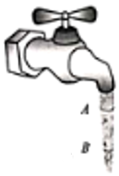

【分析】根据质量守恒定律，相等的时间通过任一截面的质量相等，即水的流量相等，可以推出流速和直径的平方成反比。

【解答】解：根据质量守恒定律，相等的时间通过任一截面的质量相等，即水的流量相等，

也即：v•d2处处相等。



故，这两个截面处水流的流速之比：v1：v2＝d22：d12＝1：4。

答：水流的速度大小之比为1：4。

【点评】本题考查了质量守恒定律。抓住质量守恒定律，相等的时间通过任一截面的质量相等就可以解决本题。

**五．解答题（共10小题）**

36．（沭阳县校级月考）某实验小组利用如图装置来验证机械能守恒定律。在气垫导轨上固定两个光电门，光电门连接数字毫秒计，滑块上固定宽度为d遮光条。把导轨的右端垫高，测出倾角为θ．已知当地重力加速度为g。

（1）实验时，将滑块从某处由静止释放，滑块遮光条通过某光电门的时间△t，则滑块通过光电门的瞬时速度　　。



（2）若通过光电门1和2的速度分别为v1和v2，还需要测量　两光电门间距L，及气垫导轨长度s与高度h　（并给这个物理量赋予字母），满足表达式　＝　说明机械能守恒。



（3）完成（2）问所述测量，将滑块从　同一　（选填“同一”或“不同”）位置释放，测出滑块经过光电门1、2的速度v1、v2．以L为横坐标，以v﹣v为纵坐标，把所得的实验数据描点，得到一条斜率为　　、截距为　0　的图线，说明机械能守恒。

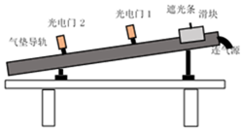

【分析】（1）由于遮光板通过的时间很短，因此可以用平均速度来代替其通过的瞬时速度；

（2）要求遮光条经过光电门时滑块的瞬间速度，所以还需要测量滑块上的遮光条初始位置到光电门的距离s；

（3）通过比较重力做功（重力势能的减小量）和动能的增加量之间的大小关系，可以验证机械能是否守恒。

【解答】解：（1）用挡光板通过光电门的平均速度来代替瞬时速度有：v＝；



（2）依据实验原理，除知道通过光电门1和2的速度分别为v1和v2，还需要测量两光电门间距L，及气垫导轨长度s与高度h，

当减小的重力势能完全转化为增加的动能，即为：＝，则可说明满足机械能守恒；



（3）将滑块从同一位置释放，测出滑块经过光电门1、2的速度v1、v2。

以L为横坐标，以v﹣v为纵坐标，把所得的实验数据描点，作出一条过原点的直线图象，即为v﹣v＝L；



得到一条斜率为k＝，截距为零的图线，说明机械能守恒。



故答案为：（1）；（2）两光电门间距L，及气垫导轨长度s与高度h；＝；（3），0。



【点评】明确实验原理，熟练应用所学物理知识进行有关数据处理是正确解答实验问题的关键，掌握求解瞬时速度的方法，及理解机械能守恒的条件。

37．如图是利用光电门和光电计时器验证机械能守恒的装置，光电门1、2与计时器相连（图中未画出光电计时器）．断开电磁铁的电源，电磁铁失去磁性，金属小球从静止开始下落，经过光电门1、2落入捕球网中．实验步骤如下：

（1）按照图示安装实验装置，调节　小球　和两光电门在同一竖直线上，并适当　增大　两光电门之间的距离（填“增大”或“减小”）．

（2）使用螺旋测微器测量出　小球的直径d　（用d表示），使用米尺侧量出　两光电门的距离l　（用l表示）．

（3）让金属小球从静止开始下落，小球分别通过上，下两光电门的时间t1、t2被光电计时器自动记录下来，则小球通过光电门1时的速度为　　．已知重力加速度为g，如果在误差允许的范围内等式　﹣＝2gl　成立，则验证了小球在自由下落运动过程中机械能守恒．

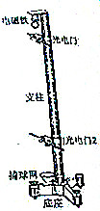

【分析】明确实验原理，对小球研究，列出机械能守恒的表达式，通过实验的原理确定所需测量的物理量，并推导出对应的公式．

【解答】解：（1）为了让小球能通过两光电门，应将小球与两光电门处在同一竖直线上；为了准确测量，应适当增大两光电门之间的距离；

（2）验证小球通过光电门1和光电门2之间机械能是否守恒，即验证mgl＝mv22﹣mv12，



通过光电门2的速度v2＝，通过光电门1的速度v1＝，



则有：mgl＝mv22﹣mv12，即 ﹣＝2gl．



所以需要测量金属小球的直径d，两个光电门之间的距离l．

故答案为：（1）小球，增大；（2）金属小球的直径d，两个光电门之间的距离l；（3）﹣＝2gl



【点评】本题考查机械能守恒定律的验证实验；要注意明确无论采用什么样的方法来验证机械能守恒，明确其实验原理都是解决问题的关键，同时在处理数据时，要灵活应用所学运动学的基本规律．

38．质量0.5kg的小球，从桌面以上h1＝1.2m的A点落到地面的B点，桌面高h2＝0.8m，请按要求填写表（g＝10m/s2）

|  |  |  |  |  |
| --- | --- | --- | --- | --- |
| 参考平面 | 小球在A点重力势能 | 小球在B点重力势能 | 下落过程小球重力做功 | 下落过程小球重力势能变化 |
| 桌面 |  |  |  |  |
| 地面 |  |  |  |  |

结论：重力势能是标量，正负表示　大小　．

选取不同的参考平面，物体的重力势能的数值　不同　．

对一个确定的过程，WG和△EP与参考面的选择　无关　．

【分析】重力势能表达式为EP＝mgh，重力势能具有相对性，其正负表达能量的大小，而WG和△EP与参考面的选择无关，从而即可求解．

【解答】解：根据重力势能表达式为：EP＝mgh；

以桌面为参考平面，则小球在A点重力势能EPA＝mghA＝0.5×10×1.2＝6J；

小球在B点重力势能EPB＝mghB＝0.5×10×0.8＝4J；

下落过程小球重力做功WG＝mghAB＝0.5×10×2＝10J；

下落过程小球重力势能变化△EP＝WG＝10J；

同理，以地面为参考平面，则小球在A点重力势能EPA＝mghA＝0.5×10×2＝10J；

小球在B点重力势能EPB＝mghB＝0.5×10×0＝0J；

下落过程小球重力做功WG＝mghAB＝0.5×10×2＝10J；

下落过程小球重力势能变化△EP＝WG＝10J；

|  |  |  |  |  |
| --- | --- | --- | --- | --- |
| 参考平面 | 小球在A点重力势能 | 小球在B点重力势能 | 下落过程小球重力做功 | 下落过程小球重力势能变化 |
| 桌面 | 6J | ﹣4J | 10J | 10J |
| 地面 | 10J | 0 | 10J | 10J |

重力势能具有相对性：物体在某一点的重力势能的多少与零重力势能参考面的选择有关．

重力势能是标量，正负表示大小．

故答案为：大小，不同，无关．

|  |  |  |  |  |
| --- | --- | --- | --- | --- |
| 参考平面 | 小球在A点重力势能 | 小球在B点重力势能 | 下落过程小球重力做功 | 下落过程小球重力势能变化 |
| 桌面 | 6J | ﹣4J | 10J | 10J |
| 地面 | 10J | 0 | 10J | 10J |

【点评】关于重力势能应用：掌握重力势能的表达式，重点知道重力势能的相对性，并能灵活选择参考面确定重力势能，本题全是基础内容．

39．某同学利用如图所示的实验装置验证机械能守恒定律．

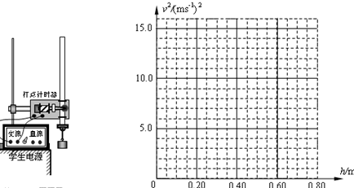

（1）下列有关实验过程的说法中正确的是　AC　．

A．本实验不必用停表测出重物下落的时间

B．验证时，必须测量重物的质量或重力

C．实验操作时，注意手提着纸带使重物靠近计时器，先接通计时器电源，然后松开纸带

D．如果打点计时器没有竖直放置，重物下落时，其重力势能有一部分消耗在纸带摩擦上，就会造成重力势能的变化小于动能的变化

（2）该同学正确操作得到的打点纸带，在纸带后段每两个计时间隔取一个计数点，依次为1，2，3，4，5，6，7，测量各计数点到第一个计数点的距离h，并正确求出打相应点时的速度v，各计数点对应的数据见表：

|  |  |  |  |  |  |  |  |
| --- | --- | --- | --- | --- | --- | --- | --- |
| 计数点 | 1 | 2 | 3 | 4 | 5 | 6 | 7 |
| h/m | 0.124 | 0.194 | 0.279 | 0.380 | 0.497 | 0.630 | 0.777 |
| v/m•s﹣1 |  | 1.94 | 2.33 | 2.73 | 3.13 | 3.50 |  |
| v2/（m2•s﹣2） |  | 3.76 | 5.43 | 7.45 | 9.80 | 12.3 |  |

请在如图所示的坐标系中，描点作出v2﹣h图象；由图线可知，重物下落的加速度g＝　9.75　m/s2（保留三位有效数字）；若当地的重力加速度为9.80m/s2，根据作出的图线，能粗略验证自由下落的重物机械能守护的依据是　图线为通过坐标原点的一条直线，斜率g′与g基本相等　．

【分析】根据验证机械能守恒定律的原理以及误差进行分析，选择正确的答案，从而即可求解；

利用v2﹣h图线处理数据，根据mgh＝mv2可知v2﹣h图线的斜率就等于2g．



【解答】解：（1）A、时间通过打点计时器来计算，故A正确；

B、需要验证mgh＝mv2，即gh＝v2，故可以不测量重物的质量或重力，故B错误；



C、实验操作时，注意手提着纸带使重物靠近计时器，先接通计时器电源，然后松开纸带，故C正确；

D、如果打点计时器不竖直，重物下落时，其重力势能有一部分消耗在纸带摩擦上，一小部分重力势能转化为内能，故会造成重力势能的变化大于动能的变化，故D错误；

故选：AC；

（2）利用描点法作出图象如下所示：

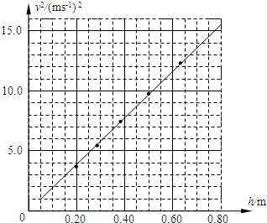

利用v2﹣h图线处理数据，若mgh＝mv2，那么v2﹣h图线的斜率就等于2g．



所以重锺下落的加速度：g′＝k＝9.75m/s2



故答案为：（1）AC；（2）9.75，图线为通过坐标原点的一条直线，斜率g′与g基本相等．

【点评】对于基础实验要从实验原理出发去理解，要亲自动手实验，深刻体会实验的具体操作，不能单凭记忆去理解实验；

利用图象问题结合数学知识处理物理数据是实验研究常用的方法．我们更多的研究直线图形，找出其直线的斜率和截距．

40．在《验证机械能守恒定律》的实验中，质量为m的重锤从高处由静止开始下落，重锤上拖着的纸带通过打点计时器打出一系列的点，对纸带上的点进行测量，就可以验证机械能守恒定律．

（1）如图所示，选取纸带上打出的连续五个点A、B、C、D、E，测出A点距起始点O的距离为s0，点A、C间的距离为s1，点C、E间的距离为s2，使用的交流电的频率为f，用以上给出的已知量写出C点速度的表达式为vC＝　　，打点计时器在打O点到C点的这段时间内，重锤的重力势能的减少量为　mg（s0+s1）　，利用这个装置也可以测量重锤下落的加速度a，则加速度的表达式为a＝　　；



（2）在验证机械能守恒定律的实验中发现，重锤减小的重力势能总大于重锤增加的动能，其原因主要是　在重锤带着纸带下落过程中存在着阻力的作用　，若已知当地的重力加速度的值为g，用题目中给出的已知量表示重锤在下落过程中受到的平均阻力的大小F＝　mg﹣m　．

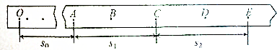

【分析】解决实验问题首先要掌握该实验原理，了解实验的仪器、操作步骤和数据处理以及注意事项．

纸带法实验中，若纸带匀变速直线运动，测得纸带上的点间距，利用匀变速直线运动的推论，可计算出打出某点时纸带运动的瞬时速度，从而求出动能．根据功能关系得重力势能减小量等于重力做功的数值．

应用牛顿第二定律研究下落过程求出平均阻力的大小F．

【解答】解：（1）利用匀变速直线运动的推论有：

vC＝



根据重力势能的定义式得重力势能减小量为：

△Ep＝mgh＝mg（s0+s1）．

利用匀变速直线运动的推论△x＝at2得：

a＝＝



（2）在验证机械能守恒定律的实验中发现，重锤减小的重力势能总大于重锤增加的动能，其原因主要是在重锤带着纸带下落过程中存在着阻力的作用．

根据牛顿第二定律得：

F合＝mg﹣f＝ma

f＝mg﹣ma＝mg﹣m



故答案为：（1）；mg（s0+s1）；



（2）在重锤带着纸带下落过程中存在着阻力的作用；mg﹣m



【点评】纸带问题的处理是力学实验中常见的问题．我们可以纸带法实验中，若纸带匀变速直线运动，测得纸带上的点间距，利用匀变速直线运动的推论，可计算出打出某点时纸带运动的瞬时速度．

对于阻力的求解我们可以从牛顿第二定律角度求解，也可以运用动能定理去解决．

41．温度为10℃的一滴水自高空落下，若落地时其重力势能的10%转化为它本身的热力学能，其温度升高1℃，求水滴最初下落的高度．[水的比热容c＝4.2×103J/（kg•℃），取g＝10m/s2]．

【分析】根据公式Q＝cm△t可求水吸收的热量，根据重力势能的减少量等于重力所做的功求解水滴最初下落的高度；

【解答】解：温度为10℃的一滴水自高空落下，若落地时其重力势能的10%转化为它本身的热力学能，其温度升高1℃，

根据公式Q＝cm△t得

水吸收的热量Q＝m×1×4.2×103J＝4.2×103m J，

若落地时其重力势能的10%转化为它本身的热力学能，根据重力势能的减少量等于重力所做的功得

10%×mgh＝Q

h＝4.2×103m．

答：水滴最初下落的高度是4.2×103m．

【点评】本题考查做功和温度的计算，关键是有关公式的灵活运用，难点是求水吸收的热量．

42．一质量为50kg的0℃的冰块，以5.38m/s的速度沿水平表面滑动，由于冰块与水平表面之间摩擦的结果，使冰块滑了一段路程之后停了下来。已知冰的熔化热为334.5×103J/kg，假定没有其他热交换，求冰熔化了多少？

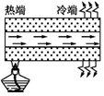

【分析】根据能量守恒定律，冰块熔化时吸收的热量在数值上等于冰块动能的变化量。

【解答】解：设冰的动能为Ek＝mv2，经过一段路程滑行后停止，熔化的冰块的质量为△m。



根据能量守恒定律，冰块熔化时吸收的热量在数值上等于冰块动能的变化量，则有：

△mλ＝mv2



△m＝ kg≈2.16×10﹣3 kg。



故本题答案为：2.16×10﹣3 kg。

【点评】本题考查了能量守恒定律、熔化热等知识点。注意掌握能量守恒定律：能量即不会凭空产生，也不会凭空消失，它只能从一种形式转化为另一种形式，或者从一个物体转移到别的物体，在转化或转移的过程中其总量不变。

43．建于浙江江夏的双向潮汐发电站是我国第一座潮汐发电站．若该发电站水库面积为1370000m2，水流发电的效率为22%，涨潮落潮的平均潮差约为5m，每昼夜可发电约13h．求：

（1）涨潮一次发出的电能；

（2）水流发电的平均功率．

【分析】潮汐发电，就是水的重力势能转化为电能，以及水的重力势能的求法，根据p＝可计算平均功率．



【解答】解：每次涨潮时流入水库的海水质量：

M＝ρV＝ρSH＝1.0×103×1.37×106×5＝6.85×109 kg涨潮一次所发出的电能：

W＝mg ×22%＝6.85×109×10××22%＝3.7675×1010J



水流发电的平均功率：＝＝3.22×106w



答：（1）涨潮一次发出的电能为3.7675×1010J；

（2）水流发电的平均功率为3.22×106w

【点评】本题以潮汐能的开发利用为背景命题，考查学生运用所学科分析和解决实际问题的综合能力．

44．一辆汽车以60km/h的速度匀速行驶，每行驶10km消耗汽油1.0L，已知每升汽油燃烧后放出的能量为3.2×107J，汽油机的效率为25%，求：

（1）汽车行驶10km牵引力做的功；

（2）汽车受到的牵引力大小．

【分析】（1）由题意根据能量守恒可明确有多少汽油放出的能量转化为牵引力所做的功；

（2）由功的公式可求得汽车受到的牵引力大小．

【解答】解：（1）10Km内消耗汽油1L，则汽车燃烧后对汽车所做的功W＝0.25×3.2×107J＝0.8×107J；

（2）由功的公式可得：

W＝FL

解得：F＝＝＝800N；



答：（1）汽车行驶10km牵引力做的功为0.8×107J；

（2）汽车受到的牵引力大小为800N．

【点评】本题考查功的公式及能量的转化和守恒，要注意明确汽车牵引力做功即为汽油燃烧所释放出来的．

45．从高处流下的瀑布冲击水轮机做功，水流的动能有20%转变为电能。若发电机的功率为200kW，求：

（1）水流的功率；

（2）如果1min内流下的水量为3×105kg，现使发电机的功率变为600kW，则1min内流下的水量要增加多少？

【分析】根据水流的20%转化为电功率，结合发电的功率求解水流的功率，根据机械能守恒求解1min内流下的水的质量，从而增加的水的质量。

【解答】解：（1）根据题意得：

20%P水＝P电

解得：P水＝kW＝1000kW



（2）设水冲击水轮机的速度大小为v，根据能量守恒定律：Pt＝mv2×20%



可以推出发电机的功率和水的流量成正比。即，m2＝＝kg＝9×105kg。



则1min内流下的水量要增加：△m＝m2﹣m1＝6×105kg。

答：（1）水流的功率为1000kW；

（2）如果1min内流下的水量为3×105kg，现使发电机的功率变为600kW，则1min内流下的水量要增加6×105kg。

【点评】不同考查了能量守恒定律。本题是基础题，考的是基本概念，难度不大。